Affacciata sulla Baia di Citara, l'Hotel Villa Teresa 3*S sorge nel sud di Ischia, a soli 10 minuti dal centro di Forio, e offre vista sul mare dalla sua piscina all'aperto. L'Hotel dispone di un centro benessere termale: le piscine interne ed esterne sono riempite giornalmente con le acque termali sotterranee di Ischia. La baia di Citara ricchissima di sorgenti di acque termali dalle innumerevoli virtù terapeutiche, gode di una fortunata collocazione geografica che assicura condizioni climatiche ed ambientali ideali per ritemprare il corpo e lo spirito. In questo contesto si colloca il nuovissimo centro Spa “Venus" e le sue terme con un ambiente raffinato e il personale specializzato nel vostro benessere. Il ristorante propone ogni giorno un ampia scelta con tre primi piatti e tre secondi piatti in aggiunta ad un sontuoso buffet di verdure ed insalate provenienti dall'orto curato personalmente dal nostro chef Raffaele per dare quel tocco in piu’ con le spezie della nostra terra. Villa Teresa Terme dispone di camere arredate con gusto, dai pavimenti in colorate piastrelle vietresi al bianco delle pareti unito al caldo degli arredi rendono il loro ambiente mediterraneo e familiare allo stesso tempo. Tutte le camere hanno TV satellitare, bagno privato e vista sulla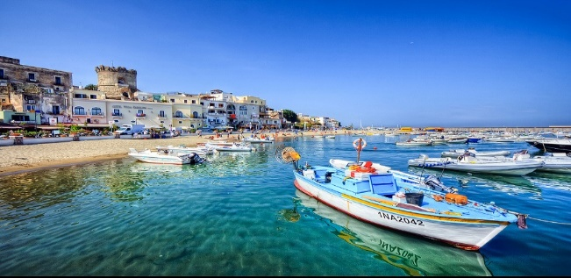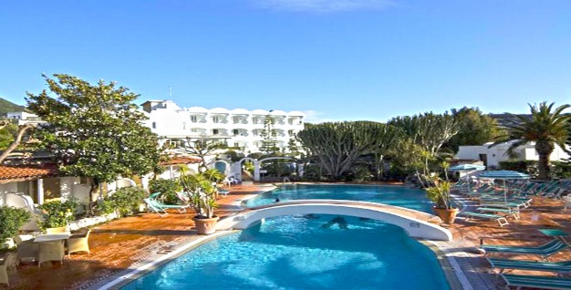 piscina, sul mare o sulle montagne.

**Soggiorno a Ischia Forio VILLA TERESA**

***RISERVATO AI SOCI ANCESCAO DEL CENTRO SOCIALE “A. CARDINALI _ ELLERA***

15 giugno – 29 giugno 2025

**Tariffe (15 gg/14 notti) :**

**Camera doppia € 959,00 quota per persona**

**Camera singola € 1.169,00**

**Soggiorno di una sola settimana *(8gg/7 notti)* quota per persona** Camera doppia **€ 559,00**

**Camera singola € 664,00**

**ISCRIZIONI**: **da lunedi 17/02/2025** fino ad esaurimento camere, comunque non oltre lunedi 31 Marzo 2025, versando **l’acconto di € 300,00** al momento dell’iscrizione.

**SALDO: Entro Lunedi 3 Giugno 2025**

**La Quota comprende:**

* 14 gg. in pensione completa con bevande ai pasti (1/2 acqua e 1/4 vino)
* Trasferimento in bus GT PERUGIA BORGONOVO MADONNA ALTA A/R
* Traghetto A/R (incluso)
* Terme interne (convenzionare con il SSN), su presentazione impegnativa
* Visita medica e accesso cure termali
* Cena tipica settimanale e serate in hotel,
* assicurazione medico bagaglio UNIPOLSAI

**Supplementi:**

* **Singola: € 15,00 al giorno (numero limitato)**
* **Doppia uso singola** : **€ 25,00 al giorno**
* **Diritti segreteria** : **€**  **5,00**
* **Mance: Verranno concordate al saldo sulla base dei partecipanti.**

**Facoltativo:**

* Assicurazione annullamento viaggio 15 gg.: **€ 45,00**
* Assicurazione annullamento viaggio 7 notti/8 gg**. : € 28,00**

**Riduzioni**: 0–3 anni 100%; 3-6 anni 40%; 6-12 anni 20%; Le riduzioni bambini sono calcolate solo se in camera con almeno 2 adulti ; 3°/4° letto adulti 5%

**La Quota non comprende:**  Tassa di Soggiorno, qualora dovuta, da versare direttamente in loco, extra e tutto quanto non menzionato alla voce “la quota comprende”.

**PENALI:** In caso di rinuncia dell'iscritto al soggiorno, senza aver sottoscritto polizza annullamento, indipendentemente dal pagamento dell’acconto versato, RAMITOURS srl avrà diritto di trattenere a titolo di risarcimento danni una percentuale del prezzo del soggiorno secondo i modi qui sotto specificati:

* da 29 a 16 giorni di calendario prima della partenza verrà applicata la penale del 30%;
* da 15 a 09 giorni di calendario prima della partenza verrà applicata la penale del 40%;
* da 8 a 03 giorni di calendario prima della partenza verrà applicata la penale del 70%;
* da 03 giorni alla mancata presentazione nel giorno di partenza senza preavviso verrà applicata la penale del 100%).

Le percentuali sopra riportate devono intendersi della sola quota alberghiera; verranno invece conteggiate per intero le eventuali spese di agenzia, pulmann e trasporto marittimo.

**Per informazioni: Tel. 075/5171469 – 348/5989444 - 339/3776281**